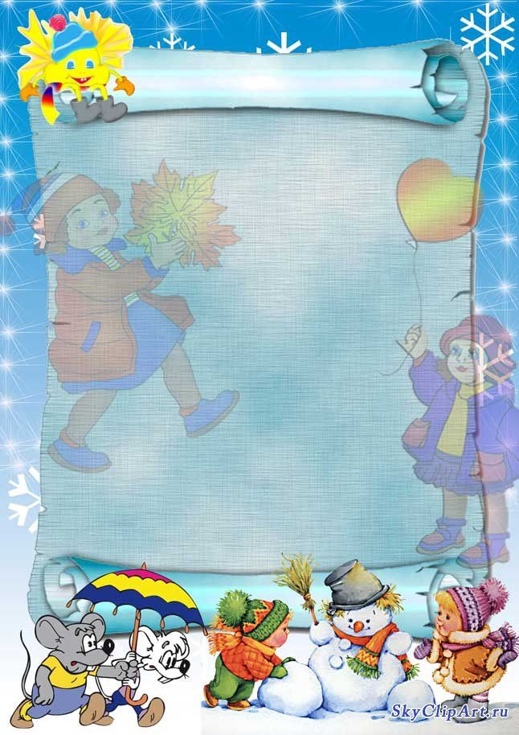
Режим дня
Средняя группа «Любознайки» (холодно время года)
Утренняя встреча (индивидуальные беседы с детьми, планирование дня жизни группы, осмотр детей, беседы, чтение книг, индивидуальная работа, совместная и самостоятельная деятельность, свободная игра, назначение дежурных) | 7.00 – 8.00
Утренняя гимнастика | 8.00 – 8.10
Подготовка к завтраку, завтрак | 8.10 -8.40
Утренний круг | 8.50 – 9.00
- Занятие | 9.00 – 9.20
Перерыв | 9.20 – 9.30
2 – Занятие | 9.30 -9.50
Свободная самостоятельная деятельность | 9.50 -10.00
Второй завтрак | 10.10-10.20
Подготовка к прогулке, прогулка  ПРОГУЛКА | 10.20 -10.30  10.30-12.10
Возвращение с прогулки, подготовка к обеду | 12.10 – 12.30
Обед | 12.30 -13.10
Подготовка ко сну, сон | 13.10 -15.10
Постепенное пробуждение, бодрящая гимнастика, гигиенические процедуры | 15.10 -15.30
Полдник | 15.30 -15.50
Игровая деятельность, ежедневное чтение, досуг | 15.50 -16.50
Вечерний круг | 16.50-17.00
Свободная самостоятельная деятельность | 16.35 -17.05
Подготовка к ужину, ужин | 17.00 –17.30
Подготовка к прогулке, прогулка, уход детей домой | 17.30 -19.00

